Akcesoria telefoniczne na Ceneo
Akcesoria telefoniczne na Ceneo przypadną do gustu każdej osobie, która lubi gadżety i są odpowiednio dostosowane do oczekiwań każdego użytkownika. Ponieważ każda z tych rzeczy powinna spełniać określoną funkcję, dobrze jeśli mają wszystkie zalety i spełniają swoją funkcję.

Akcesoria telefoniczne na Ceneo - dlaczego warto?
Akcesoria telefoniczne na Ceneo uchronią Twój telefon przed gwałtownym upadkiem oraz sprawią, że Twój telefon nie ulegnie zniszczeniu. Naprawa jest zazwyczaj bardzo kosztowna i nie kalkuluje się, dlatego lepiej jest kupić odpowiednie etui, niż wydawać wiele pieniędzy na naprawę. Można dokonać szerokiego wyboru, i wybrać stylową obudowę. Różne kolory, wzory, motywy.
Jakie inne akcesoria telefoniczne na Ceneo?
To detale, ale to one sprawiają, że nasz smartfon wygląda oryginalnie. Akcesoria telefoniczne na Ceneo to także baterie, powerbanki, szkła hartowane, oraz ładowarki. Są to małe rzeczy, ale jednak bardzo potrzebne w codziennym użytkowaniu. Dobrze mieć pod ręką powerbank, jeśli jesteśmy w długiej podróży i nagle nie mamy możliwości podładowania naszego smartfona. Szkło hartowane jest także fajnym gadżetem, o tyle ciekawym, że nawet jeśli nasz telefon upadnie z większej wysokości spokojnie takowe szkło jest w stanie zabezpieczyć ekran przed pęknięciem.To świetny dodatek do etui, którego głównym zadaniem jest ochrona tylnej części telefonu.

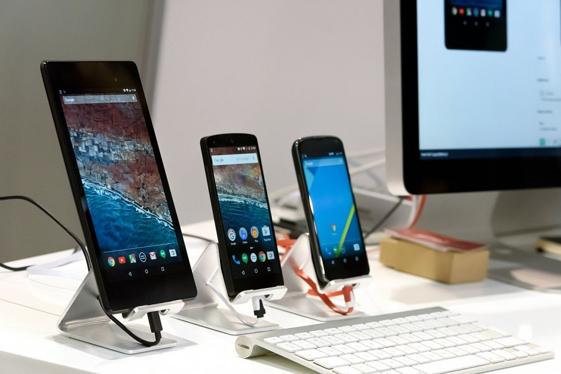
Trafny wybór
Akcesoria telefoniczne na Ceneo to szeroki wybór, dzięki możliwości porównania cen, istnieje możliwość wyboru odpowiedniej rzeczy, w cenie, która jest dla nas korzystna. Duża ilość sklepów internetowych, która znajduję się w naszej bazie, także temu sprzyja.

